Sự Tích Phật Bà Quan Âm
Ngày xưa, có một ông vua sinh ra liên tiếp hai người con gái đầu lòng. Không có con trai, vua lo lắng không kẻ nối ngôi, ngày đêm cầu khẩn Trời Phật cho hoàng hậu sinh ra hoàng nam. Nhưng đến khi đứa con thứ ba ra đời, cũng vẫn là con gái. Vua lấy tên thứ ba mà đặt cho công chúa út, giận cho các đấng thiêng liêng đã không phù trợ giúp mình đạt được ý nguyện. Tuổi thọ đã cao, vua muốn cho công chúa thứ ba lấy chồng, định sẽ truyền ngôi cho vị phò mã.
Trái hẳn với hai chị là Diệu Thanh và Diệu Âm, công chúa Ba không đắm mình trong cung vàng điện ngọc mà say mê theo tiếng kệ câu kinh, rồi hiến thân cho đạo Phật. Nàng nhất quyết không chịu lấy chồng khiến vua và hoàng hậu nổi giận, bắt giam nàng ở riêng tại vườn sau hoàng cung.
Một hôm vua cùng hoàng hậu ngự ra ngoài, công chúa Ba chạy đến đón xa giá thăm hỏi. Vua lại phán bảo nàng bỏ ý định tu hành để tính việc trăm năm song nàng vẫn một mực từ chối, và xin phép vua cha xuất gia đầu Phật. Vua giả vờ chiều theo ý con, cho nàng đến tu ở chùa Bạch Tước, đồng thời ra lệnh cho các nhà sư bị mua chuộc phải khuyên nhủ công chúa Ba trở về cung để lấy chồng. Nếu việc không thành thì chùa sẽ bị thiêu cháy và tất cả nhà sư cùng Ni Cô đều bị chém đầu.
Các nhà sư sợ hãi tìm đủ mọi cách để làm cho công chúa xiêu lòng mà hồi tục, nhưng đều vô hiệu. Vua hay tin liền nổi cơn thịnh nộ ra lệnh đốt chùa để giết luôn công chúa không tuân lệnh vua cha, nhưng ngọn lửa vừa ùn ùn nổi lên bao vây cả bốn phía chùa thì trời đang tạnh ráo bỗng tuôn mưa xối xả dập tắt ngay. Vua bèn cho bắt công chúa Ba để xử tử, nhưng trời lại nổi bão táp dữ dội, sét đánh văng xa lưỡi đao của đao phủ nhắm bổ vào cổ công chúa. Vua vẫn không nguôi giận, lại ra lệnh xử giảo nàng. Quân lính đang sửa soạn dây để treo cổ nàng lên thì bỗng đâu một con cọp lớn phóng qua hàng rào binh sĩ bao vây cướp mất công chúa Ba, cõng nàng đưa đến chùa Hương Tích.
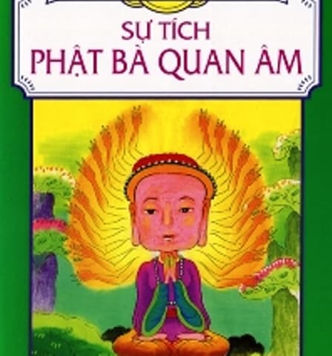Sự tích Phật bà Quan âm
Chùa Hương Tích ở về xã Phù Lưu, thuộc tỉnh Hà Đông, dựng lên vào thời Chính Hòa nhà Lê (1687) do hai bà vợ chúa Trịnh, hai chị em Đào Thị Cư và Đào Thị Niên cùng nằm mộng thấy Phật Bà Quan Âm rồi xây cất lên. Đời Hồng Đức, vua Lê Thánh Tôn cho khắc ngay trên cửa vào Hương Tích là Nam Thiên Đệ Nhất Động. Giữa chốn lâm tuyền này, qua Bến Đục Đò Suối, rải rác các ngôi chùa Ngoài Thiên Chủ, chùa Giải Oan, chùa Cửa Võng, chùa Tiên, chùa Trong, cùng nhiều hang động thạch nhũ, hang Phật Tích, động Tuyết Quỳnh, đồi Không Lộ của Thần Trụ Trời, núi Gà, núi Tượng, núi Trống, núi Chiêng, núi Các Cô, núi Các Cậu cho các bà không con đến cầu tự, các cửa Võng, cửa Vương, cửa Chấn Song, lối xuống âm phủ, đường đi lên trời… Tương truyền trong động có một Lẫm Thóc vô tận trời sinh để nuôi các nhà sư tu hành ở Hương Tích, cùng Kho Tiền, Nhà Tầm Tiên, Chuồng Lợn Tiên, Phòng Sách Tiên, Quần Áo Tiên, ngày nay đã hóa thành đá.
Chùa Hương Tích thờ Phật Bà Quan Âm một ngàn tay một ngàn mắt (thiên thủ thiên nhãn), cọp cõng công chúa Ba đến đây ở tu hành. Các thú dữ trong rừng núi được cảm hóa đến nghe kinh, rồi chia nhau chim hái trái, nai lấy nước, cọp bổ củi, khỉ vo gạo, rồng thổi lửa nấu cơm… giúp đỡ trong công việc hàng ngày.
Trong khi ấy, ở triều, vua cha bị phát bệnh hủi (phong) ghê gớm. Các vị danh y được mời đến đều bó tay trước chứng bệnh nan y. Da thịt vua sần sùi lở lói, các ngón tay chân dần dần rơi rụng, mất cả hai bàn tay rồi mù cả hai mắt. Công chúa Ba tu đến thời kỳ gần đắc đạo, khoác lốt Ni Cô về thăm nhà, thấy vua cha bị bệnh thê thảm, liền tự moi lấy hai mắt trong sáng của mình, và chặt cả hai tay để tháp chữa cứu cho cha được lành mạnh trở lại. Sau đó, công chúa hóa về Niết Bàn, rồi sau lại độ cho vua, hoàng hậu cùng hai chị được thành Phật.
Tục truyền rằng công chúa Ba vốn là Phật Bà Quan Âm đầu thai xuống thế. Sự tích trên đây được giới tu hành truyền tụng thành kinh chữ Nôm cho thiện nam tín nữ nhắc nhở đến trong lúc trẩy hội chùa Hương vào tiết đầu xuân hàng năm, từ mồng mười tháng giêng đến cuối tháng ba.

